Karta pracy klasa VI ……………………………………………………………………..
/ Imię i nazwisko/

Na mapie zamaluj powierzchnię …………………………………………………………….. i wpisz nazwę stolicy
/nazwa wybranego przez Ciebie państwa/
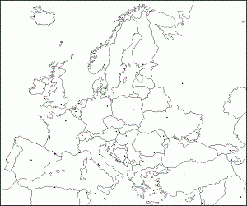
Namaluj flagę
Nazwa państwa |  | Polska
Powierzchnia |  | 312 tyś km²
Liczba ludności |  | 38 mln
Gęstość zaludnienia |  | 123 osoby na km²
Waluta nazwa i symbol
S
Symbol na tablicach rejestracyjnych
Główne miasta: ____________________________________________________________________

Języki urzędowe: ____________________________________________________________________

Państwa sąsiadujące: _______________________________________________________ ______
________________________________________________________________________________.

Najwyższy szczyt: [Nazwa i wysokość]:_________________________________________________

Napisz 3 zdania zachęcające do odwiedzenia wybranego przez Ciebie państwa południowoeuropejskiego.
/uwzględnij najciekawsze zabytki, obiekty przyrodnicze, i inne twoim zdaniem ciekawe informacje/

Do uzupełnienia karty ćwiczeń wykorzystaj informacje z encyklopedii, wikipedii, polecam również wyszukanie i obejrzenie filmów na youtube. Do zobaczenia na zajęciach.

